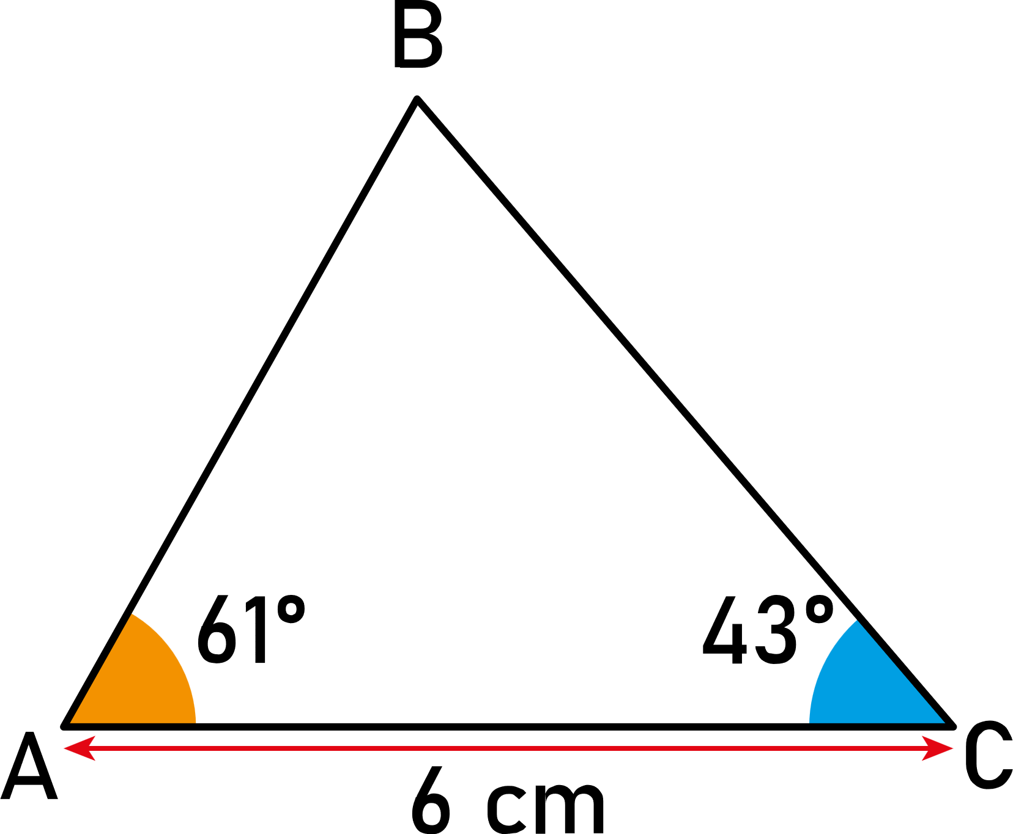
  - Activité Introduction
En utilisant le rapporteur et une règle, on souhaite tracer le triangle ci-contre.
- Trace un segment [AC] de 6cm.
- Place le centre de ton rapporteur sur le point A et aligne le "zéro" avec le segment.
  - En partant du zéro aligné avec le segment, place une graduation à 61°
  - Retire ton rapporteur et trace la droite passant par A et la marque que tu viens de construire.
- Faire de même à partir du point C avec l'angle de 43°.
- Placer le point B à l'intersection des deux droites.

I – Définitions :

Angles :

- Exemple :  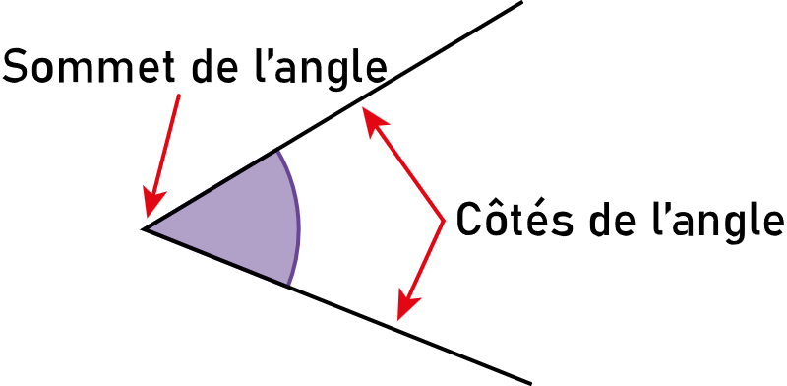 | Remarque :  - Pour mesurer un angle, on utilise un rapporteur.

Angles particuliers :
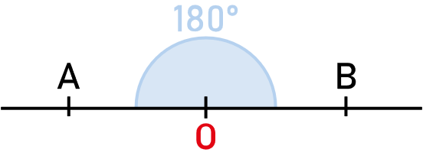 | 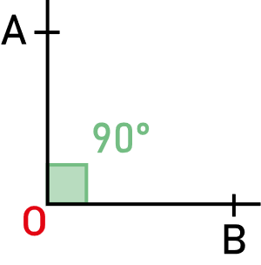 | 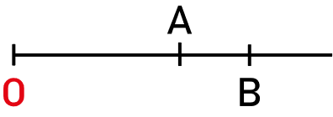
Remarque :
  - Dans chacun des cas, le sommet de l'angle est O et les deux demi-droites qui forme l'angle sont [OA) et [OB).
Dans le cas général, on classe les angles en deux catégories :
Angle | Angle
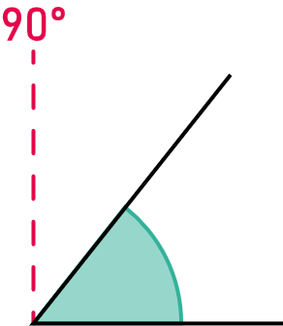 | 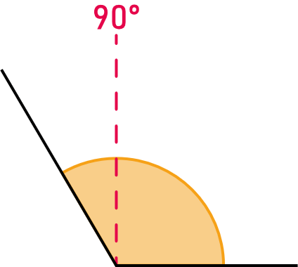
Angles de moins de | Angles de plus de

Notations :
Il existe deux notations d'angle en fonction de la partie du plan que l'on souhaite nommer. Lorsque l'angle est plus petit ou égale à un angle plat et lorsque qu'il est plus grand.
Angle inférieur à 180° | Angle supérieur à 180°
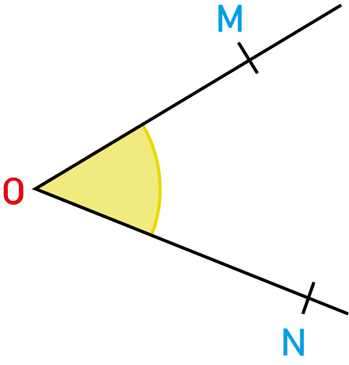 | 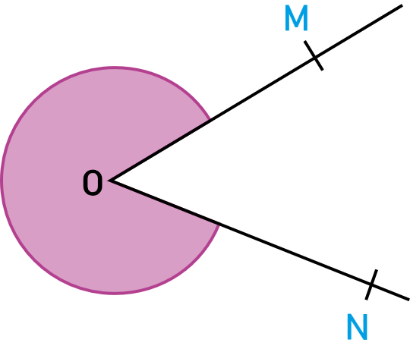

II – Mesure et construction :

Mesure d’un angle :
Lorsque l'on souhaite mesure un angle, on place le centre du rapporteur sur le sommet de l'angle ; On aligne l'un des 0° avec l'un des côtés de l'angle et on mesure à partir de la position de la seconde demi-droite.
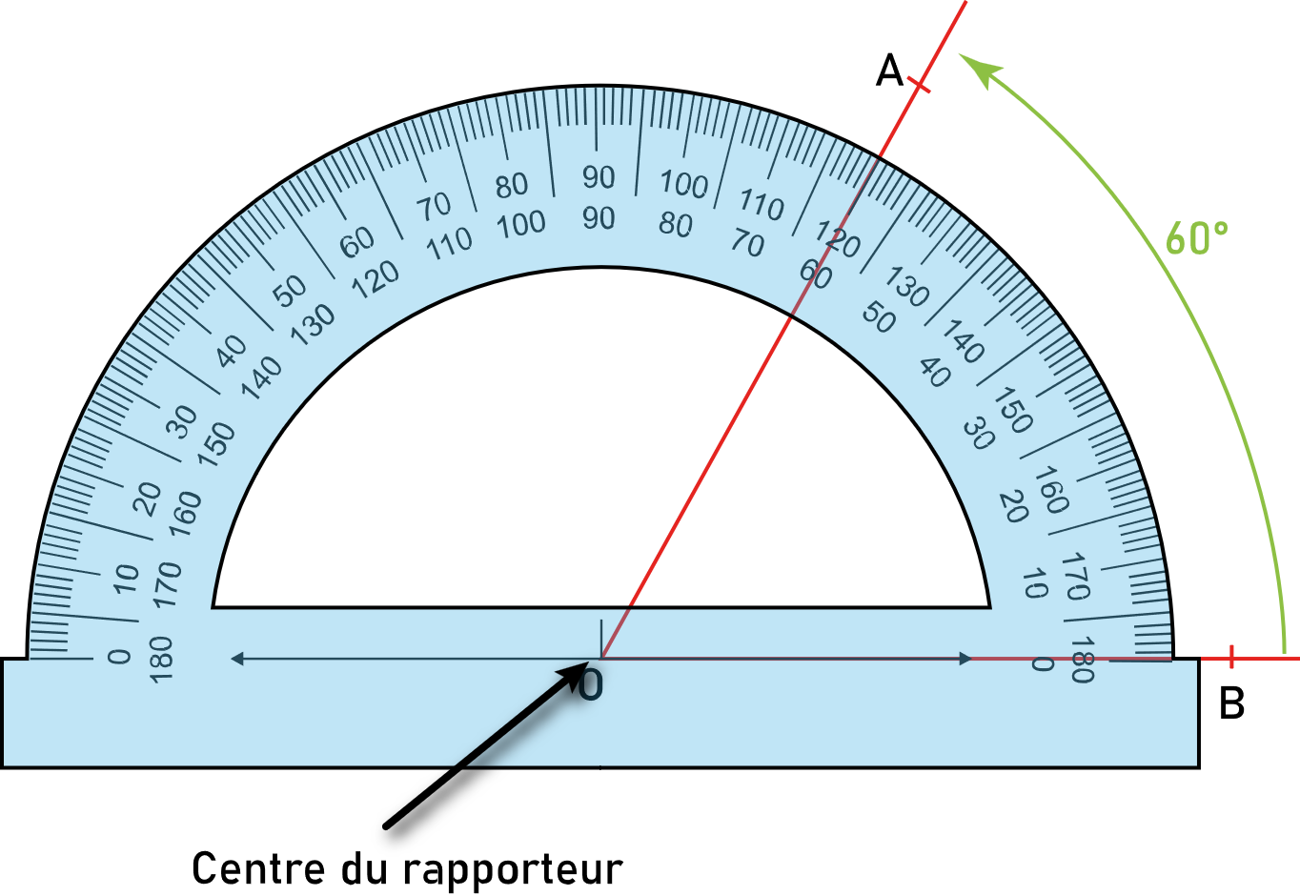 | 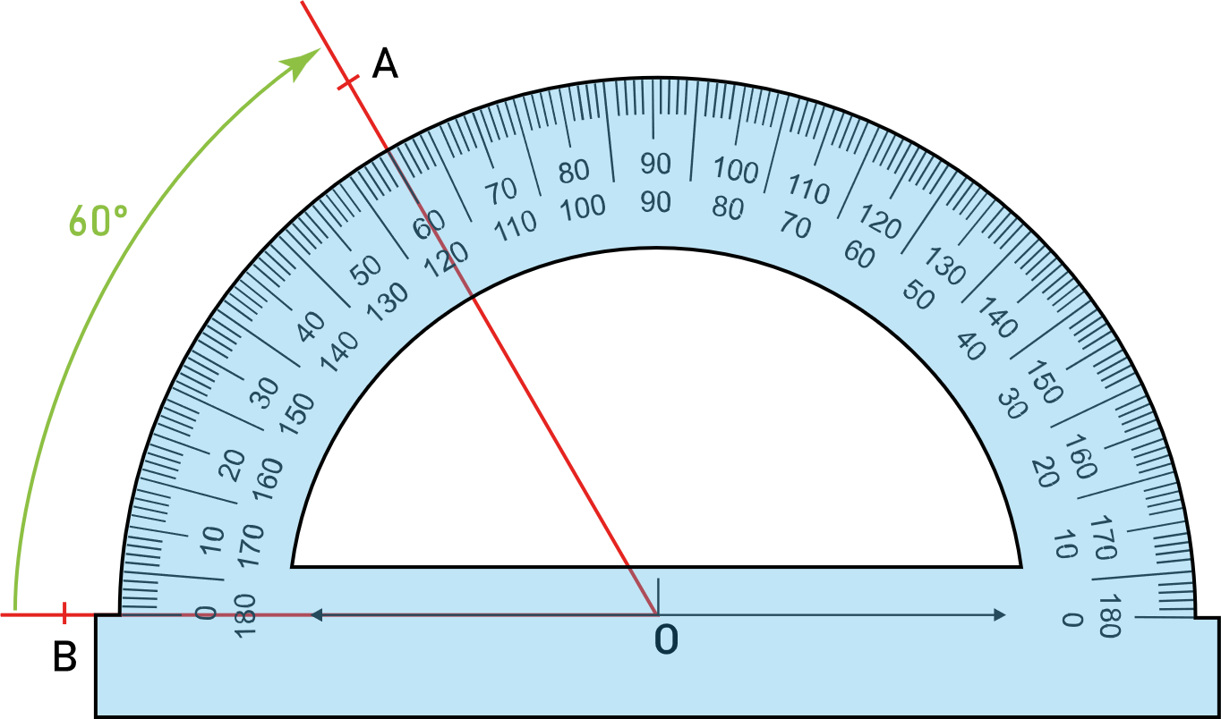
En fonction du 0° choisi, la mesure de l'angle se mesure avec les graduations à l'intérieur ou à l'extérieur du rapporteur.

Construction d’un angle :
- On place le rapporteur sur le sommet. | - On aligne le rapporteur avec la demi-droite et on mesure 70° à partir du 0° aligné avec la demi-droite.
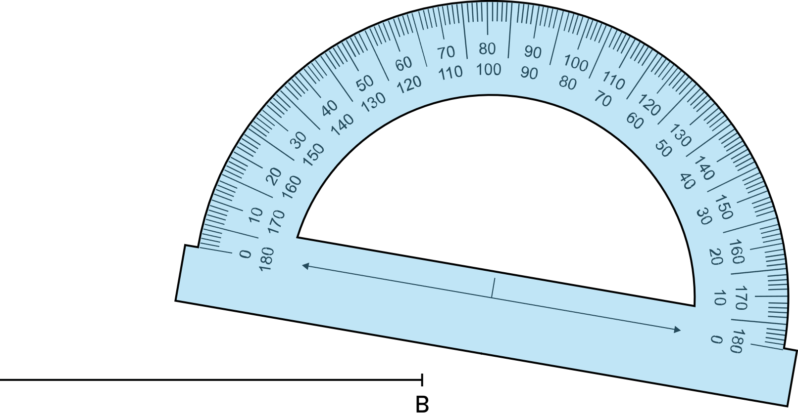 | 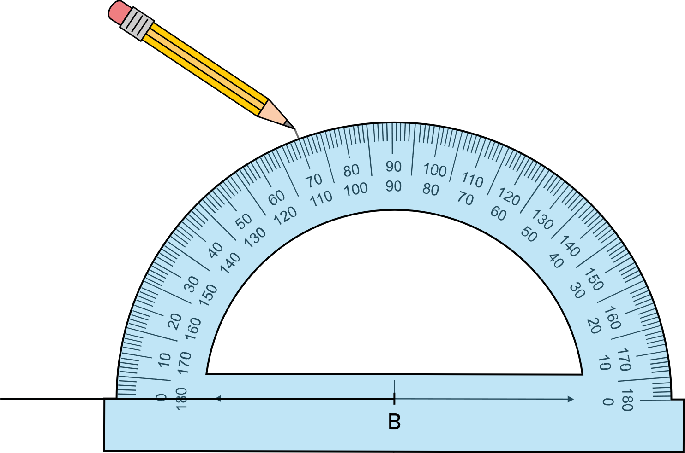
- On trace la demi droite. | 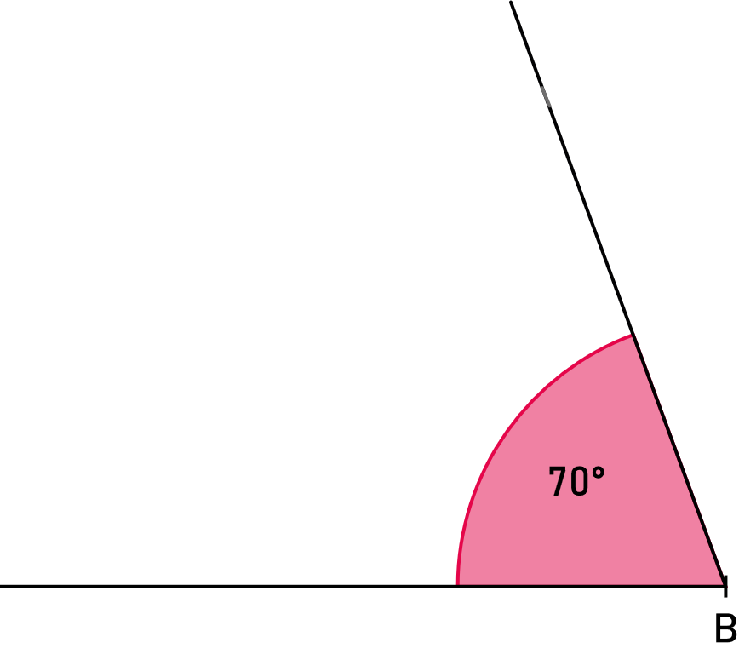

III – Couple d'angles :

Droites sécantes :

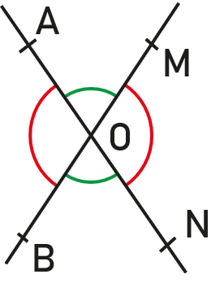 | - Exemple :

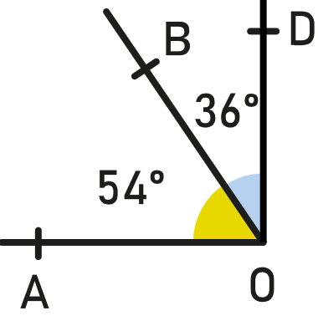 | - Exemple :  $\hat{AOB}$ et $\hat{BOC}$ sont complémentaires car :

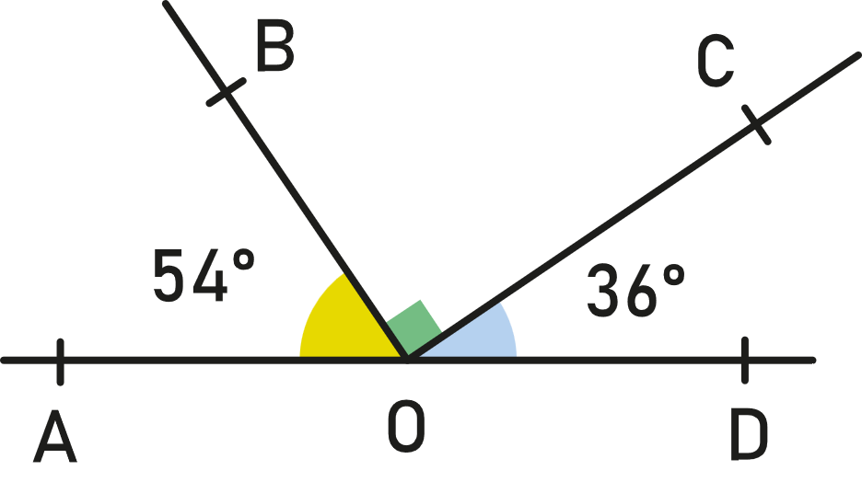 | - Exemple :  $\hat{AOB}$ , $\hat{BOC}$ et $\hat{COD}$ sont supplémentaires car :  $\hat{AOB}+ \hat{BOC}+ \hat{COD}=54+90 + 36=180°$.

Droites parallèles :
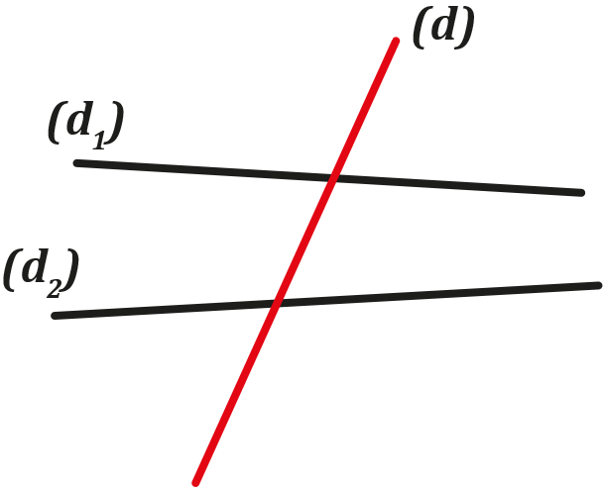 | On part d'une situation ou deux droites sont coupées par une sécante.  On peut alors identifier trois types de couple d'angles :

Angles alternes-internes
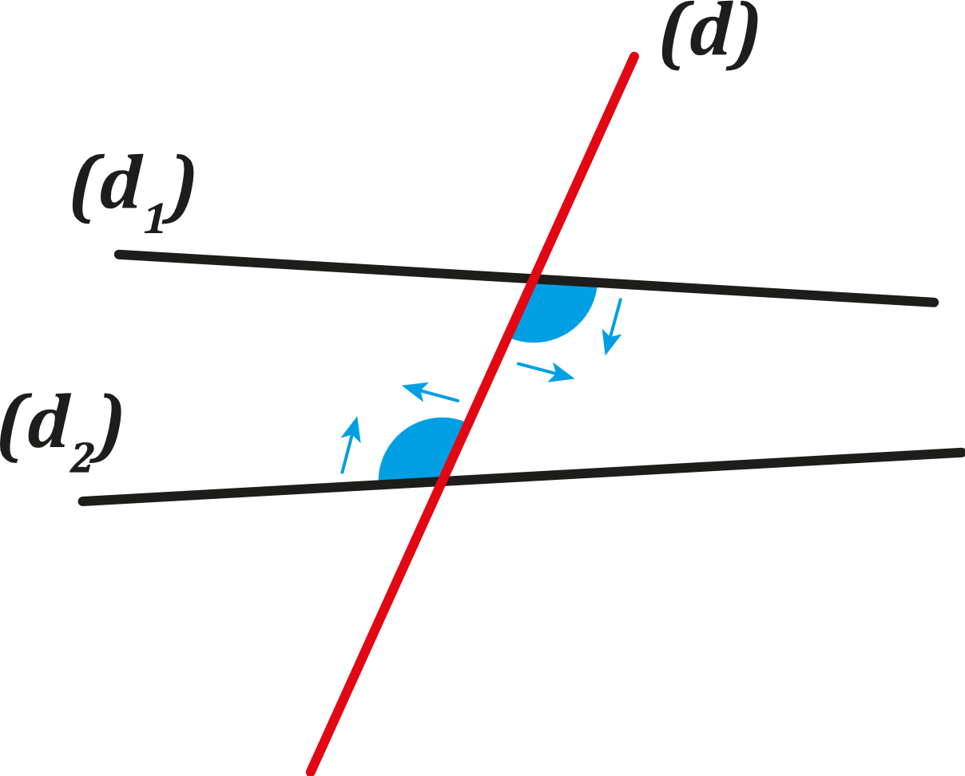 | 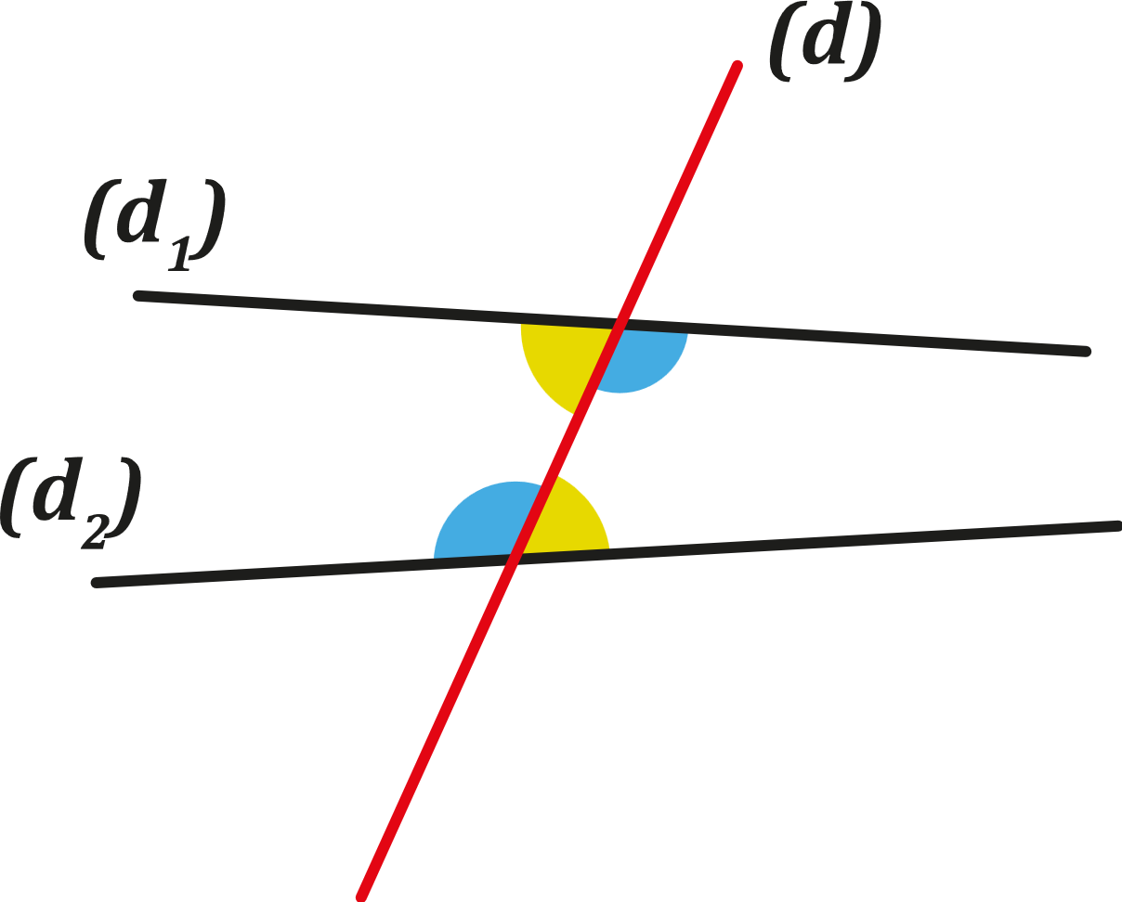 | 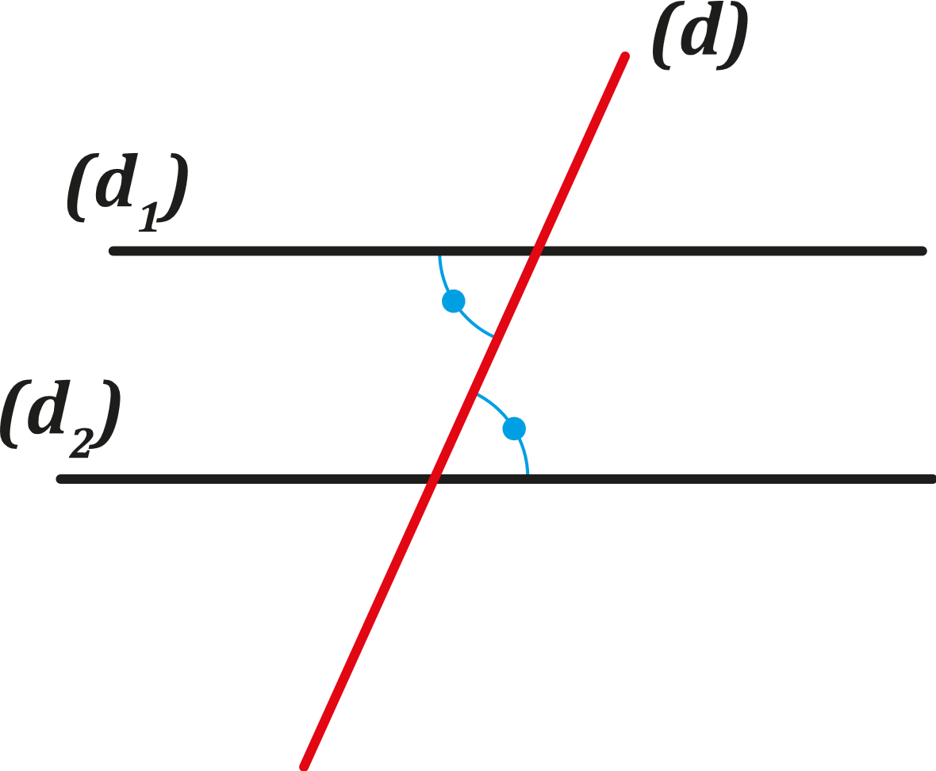

Angles correspondants
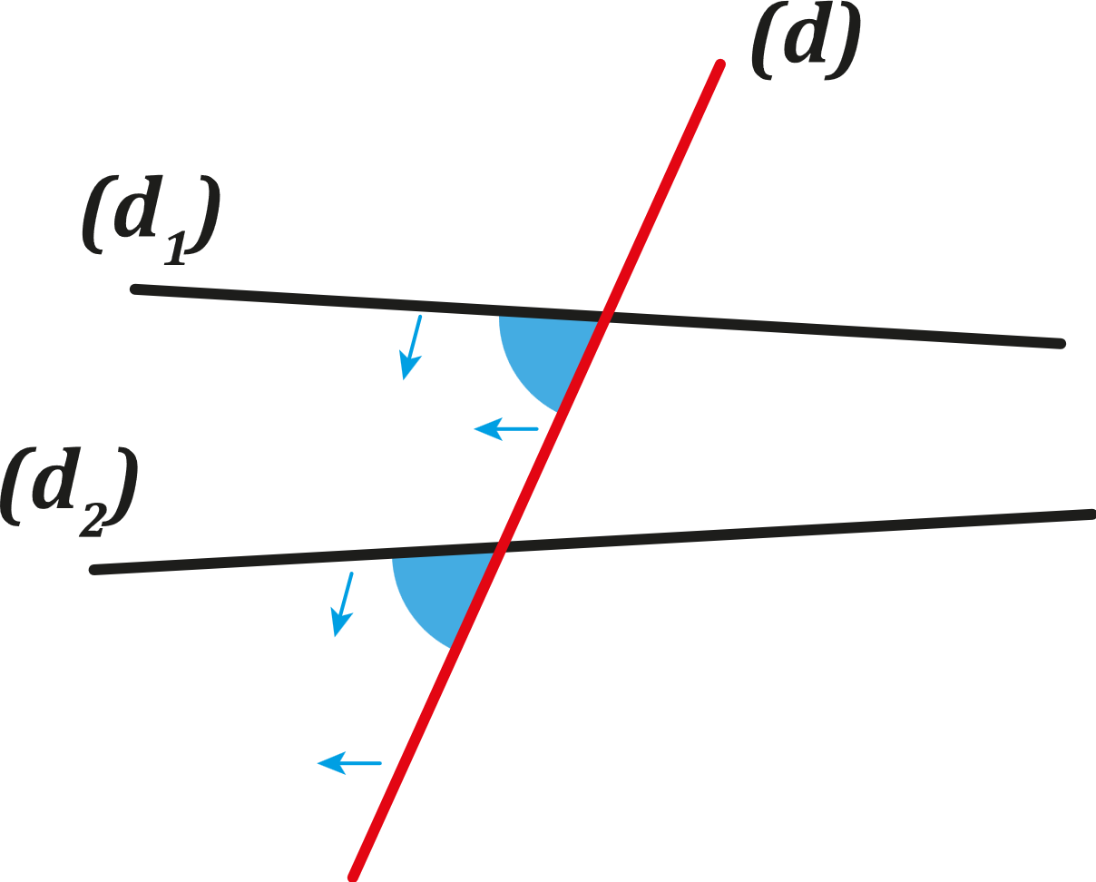 | 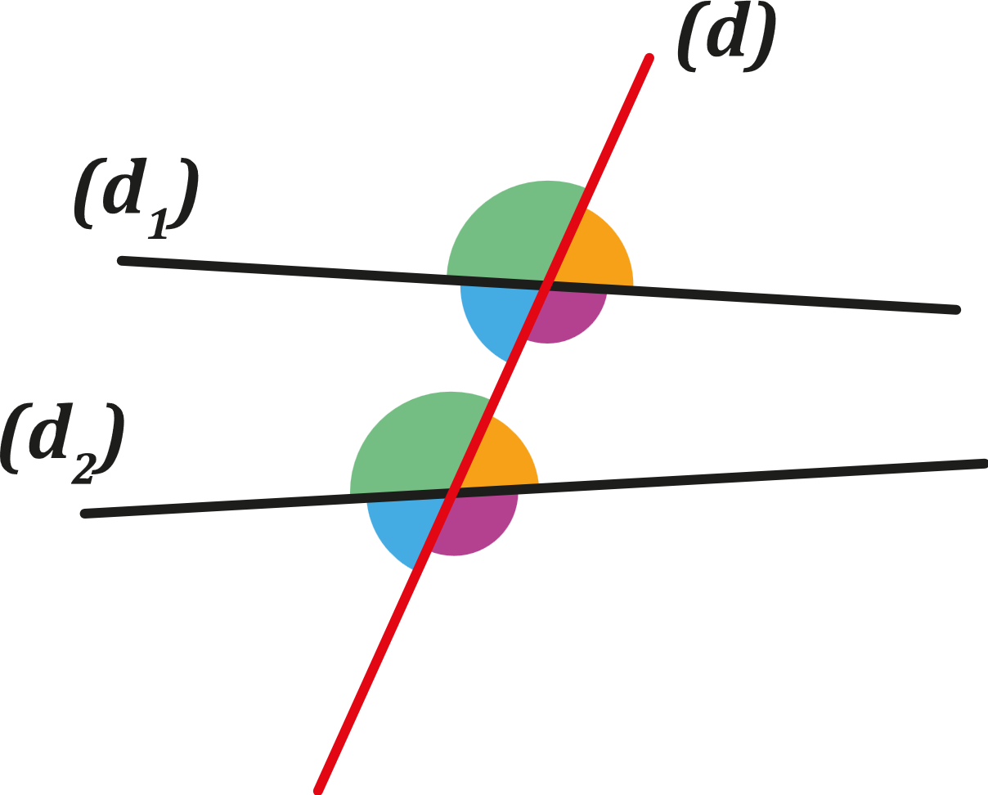 | 